Фотография и история

При изучении истории в школе в поле зрения учащихся попадает, как правило, конкретный исторический срез, который они потом с трудом встраивают в контекст всемирного исторического процесса. Помочь им в воссоздании картины единого исторического процесса могут интересные факты из истории фотографии.
Все россияне знают, кто такие декабристы. Многие слышали о том, что первые фотографии назывались дагерротипами. Но мало кто предполагает, что может существовать связь между декабристами и открытым в 1839 году способом получения изображения на посеребренных пластинках. Между тем существуют дагерротипы декабристов! Этим мы обязаны тому, что, как говориться в отчете 1845 года шефа жандармов императору Николаю I, «...отставной инженер-поручик Давиньон, занимающийся снятием дагерротипных портретов, путешествовал по Сибири и там снимал портреты государственных и политических преступников. Пересылавшиеся к родственникам портреты поселенцев Поджио, Панова и Волконского, а также жены и детей последнего, остановлены в Третьем отделении». Именно эти дагерротипы были обнаружены историком и автором книги о фотографах В.А.Никитиным. Найденные им документы позволяют предположить, что сосланные декабристы не только пересылали свои портреты родственникам, но некоторые из упомянутых декабристов завели «собственные дагерротипы» и сами друг друга фотографировали. В это не трудно поверить, поскольку все декабристы имели блестящее образование и оказали большое влияние на культурное развитие тех регионов, где находились в ссылке.

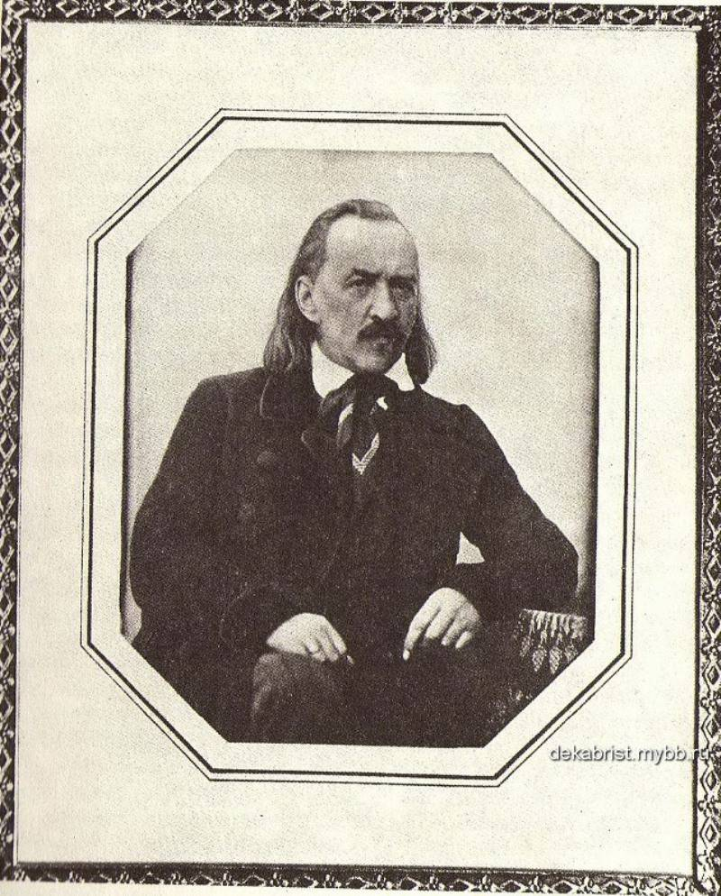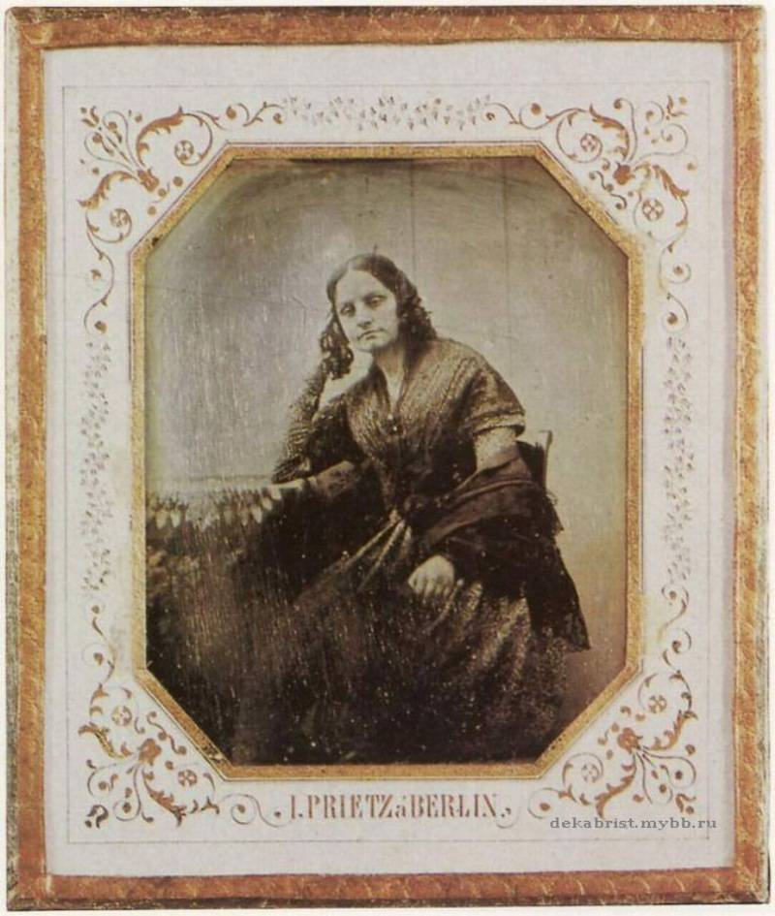

Декабрист С.Г.Волконский. М.Н. Волконская
Дагерротип. Иркутск 1845 год. Дагерротип. Иркутск 1845 год.

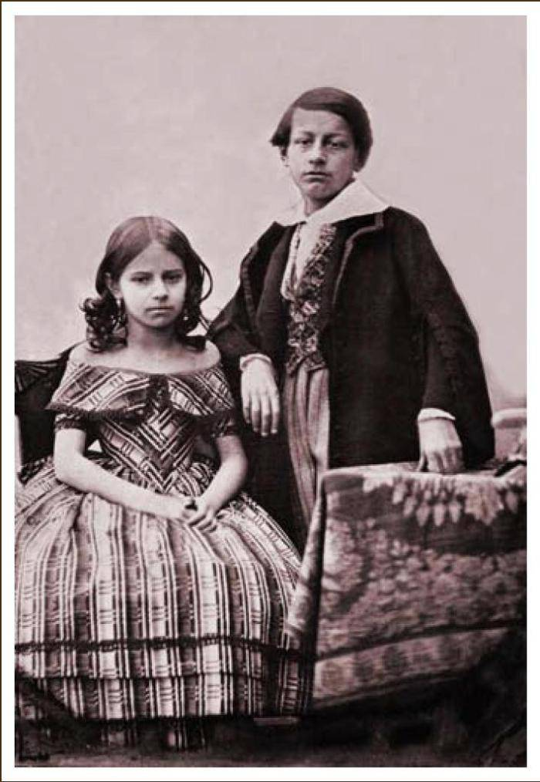

Елена и Миша Волконские
Дагерротип. Иркутск 1845 год.

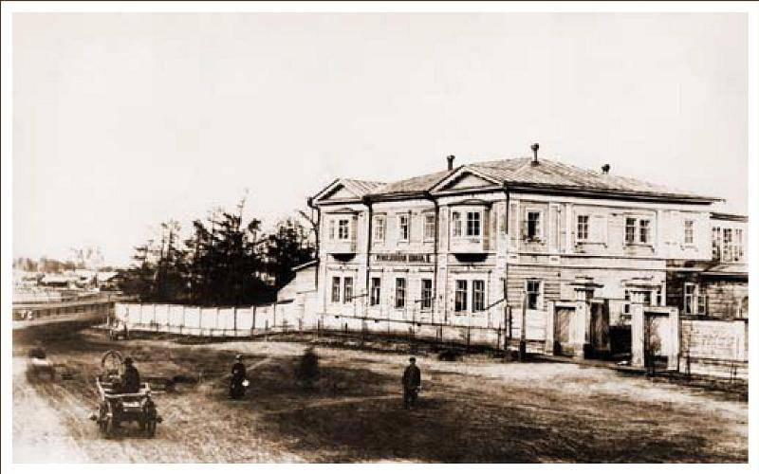

Дом декабриста С.Г. Волконского. Дагерротип. Иркутск 1845 год.

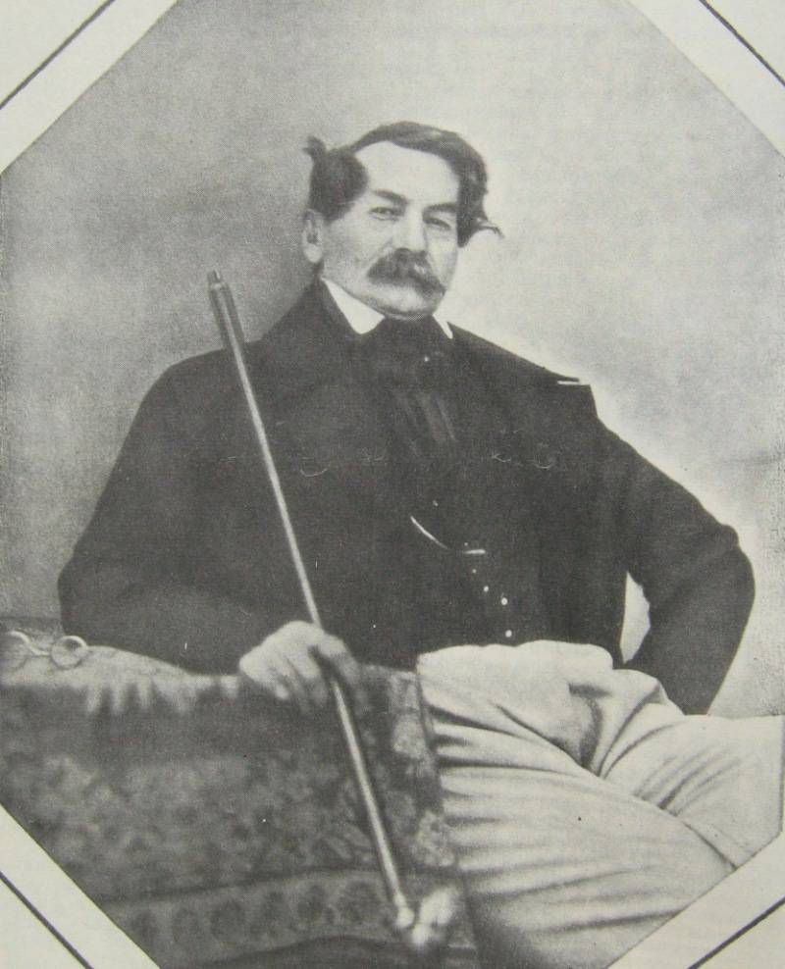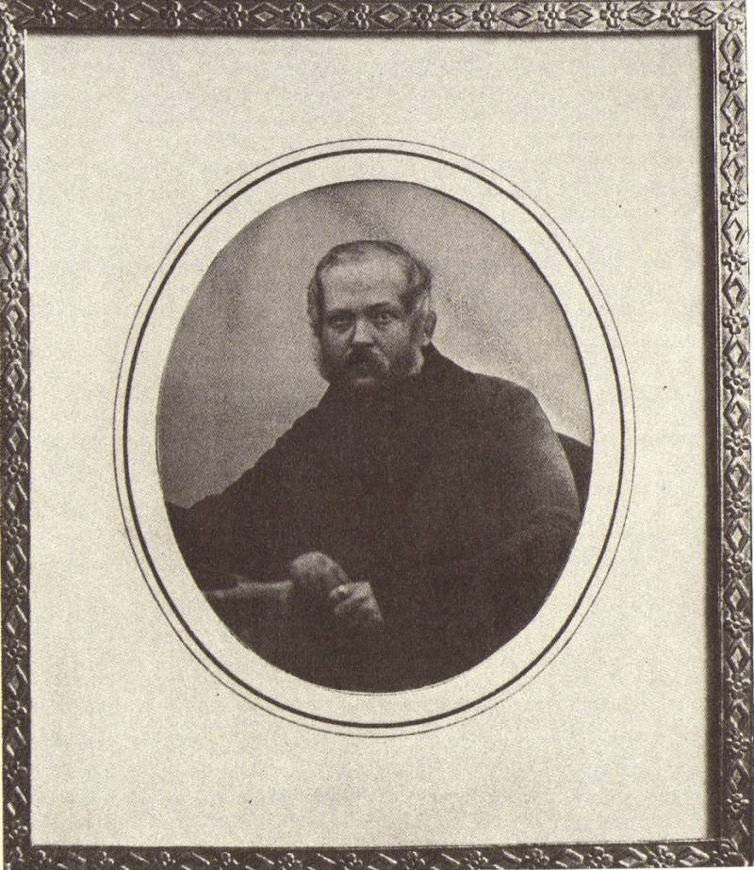
Декабрист И.В. Поджио Декабрист Н.А. Панов
Дагерротип. Иркутск 1845 год. Дагерротип. Иркутск 1845 год.

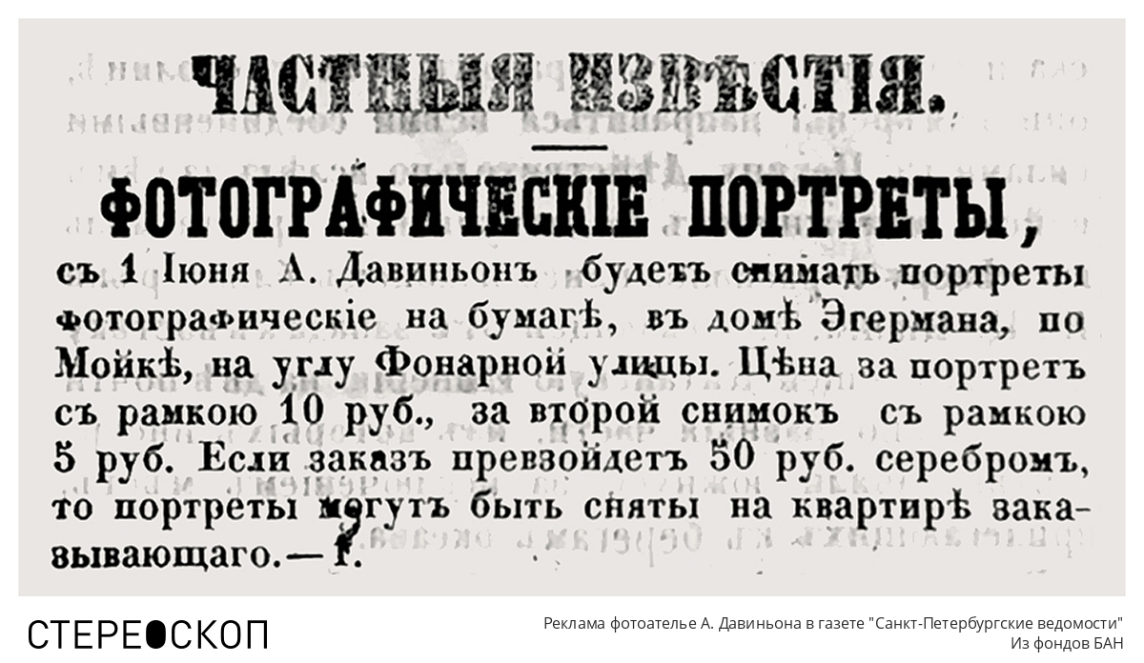

Давиньон был одним из первых профессиональных фотографов в России. Его ателье находилось на углу Фонарной улицы в Петербурге. Путешествие в Сибирь дорого обошлось фотографу. За съемку государственных преступников, что было запрещено государем, Давиньон был арестован и только благодаря энергичным хлопотам жены и друзей был отпущен на свободу.
После вышесказанного, никого уже не должно удивить, что существуют фотографии Н.В. Гоголя, И.А. Гончарова, И.С. Тургенева, А.Н. Островского, Д.И. Менделеева, А.И. Герцена, Л..H. Толстого.
Автором этих фотографий является фотограф-художник С.Л. Левицкий. Сделаны фотографии в 1856 году.

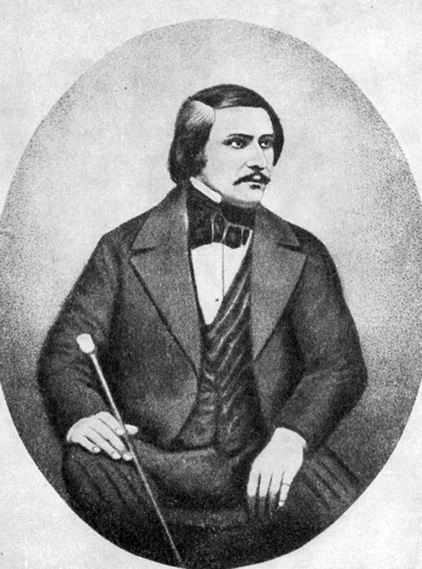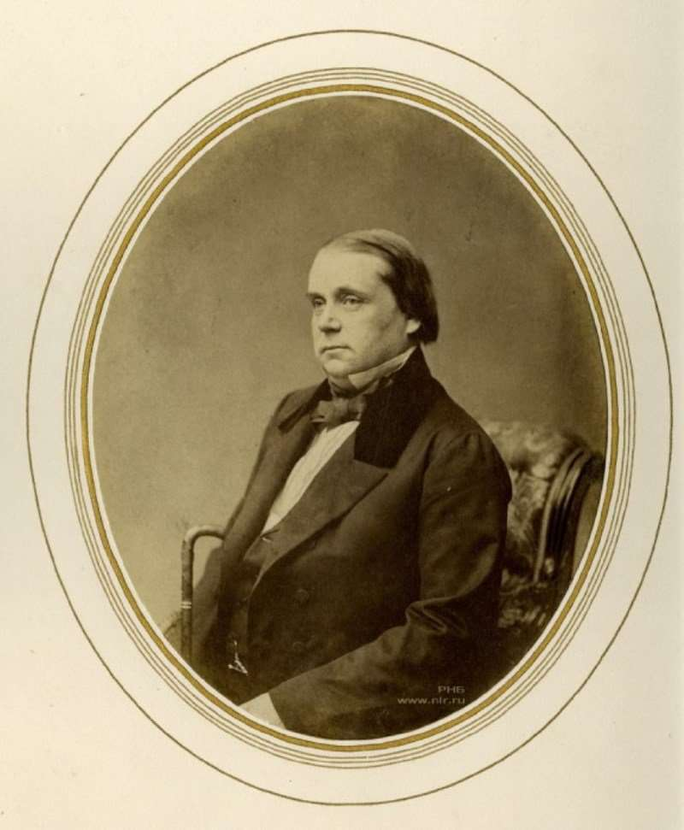
Н.В. Гоголь И.А. Гончаров

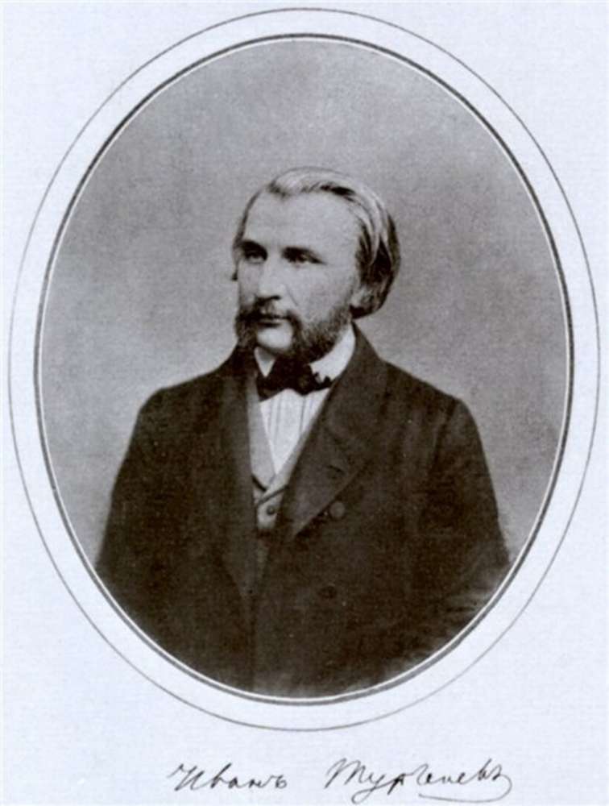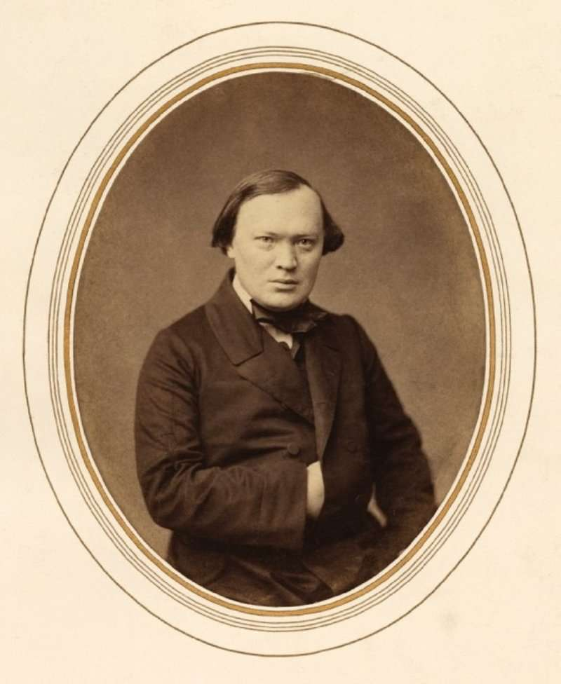
И.С. Тургенев А.Н. Островский

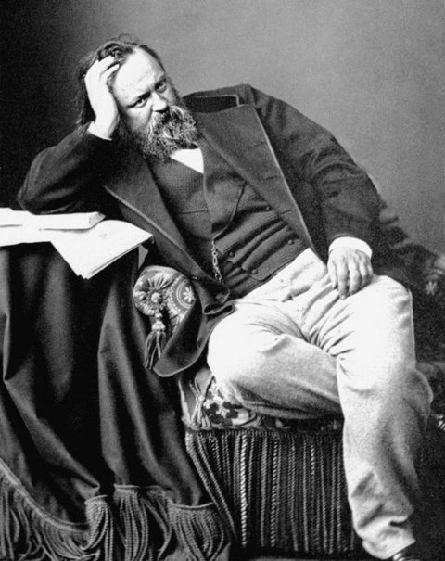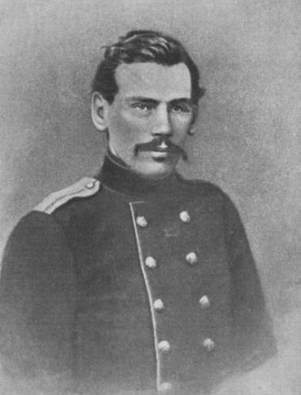
А.И. Герцен Л.Н. Толстой
Однако практически все люди удивляются, когда узнают о существовании цветного портрета Л.Н. Толстого, сделанного в Ясной поляне. Этот портрет был снят замечательным русским фотографом С.М. Прокудиным-Горскиным. К сожалению, не в России, а в США была издана книга цветных фотографий С.М. Прокудина-Горского «Фотографии для царя». В этой книге опубликованы некоторые фотографии из большого проекта, которому С.М. Прокудин-Горский посвятил свою жизнь. А этим проектом было ни много ни мало, как цветная съемка достопримечательностей всей России. Фотографу удалось сделать очень много. Созданная в 1911 году Министерством просвещения экспертная комиссия подчеркнула: «Когда картинам С.М. Прокудина-Горского будет устроен широкий доступ в наши учебные заведения, как средние, так и низшие, у нас окажется образцовое, истинное родиноведение, и в этом важном и необходимом деле Россия займет завидное, передовое положение между культурными странами».
И сейчас идея фотографического сохранения исторического наследия народов нашей страны остается по-прежнему актуальной. Именно фотография в силу своей документальности и возможности передачи мельчайших деталей реальности не имеет себе конкурентов в визуальном воспроизведении исторических памятников.

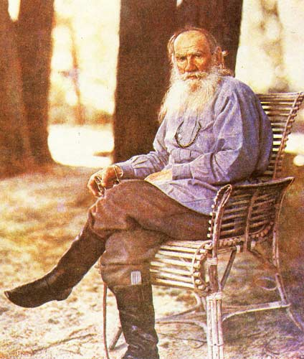

Л.Н. Толстой. Ясная поляна 23 мая 1908 год

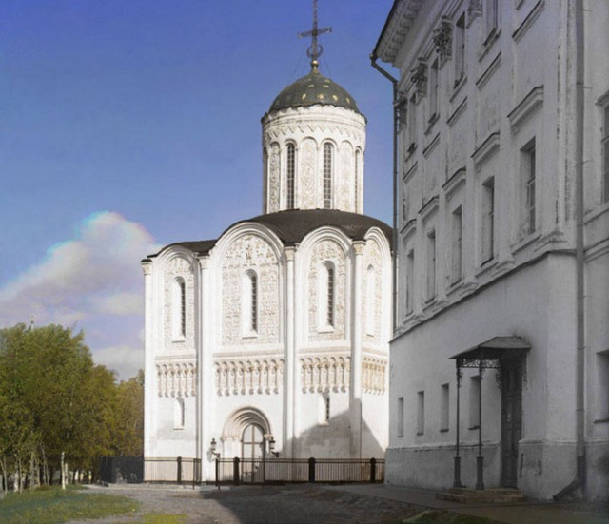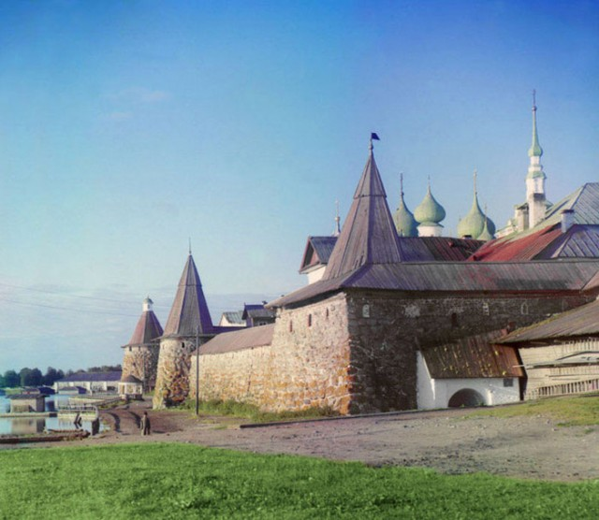

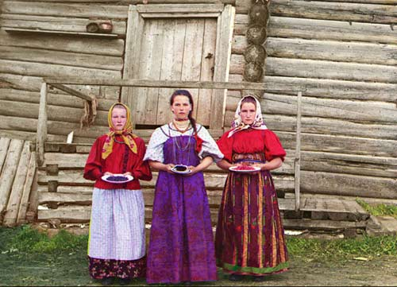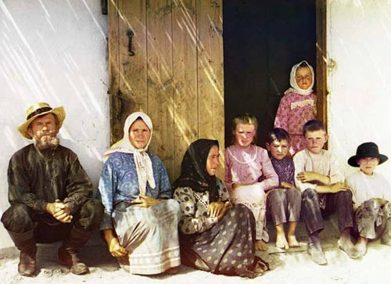
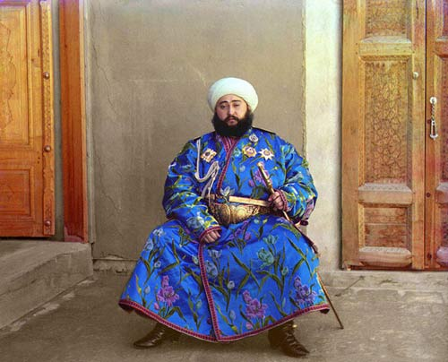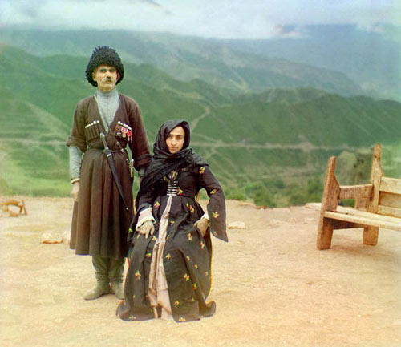
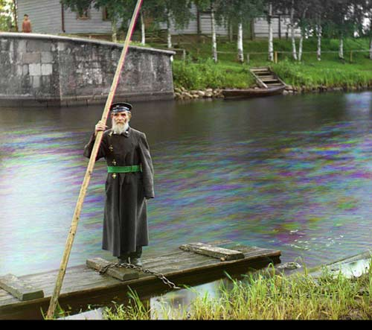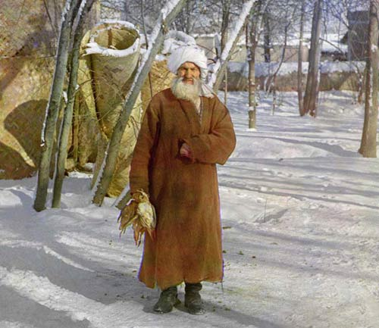
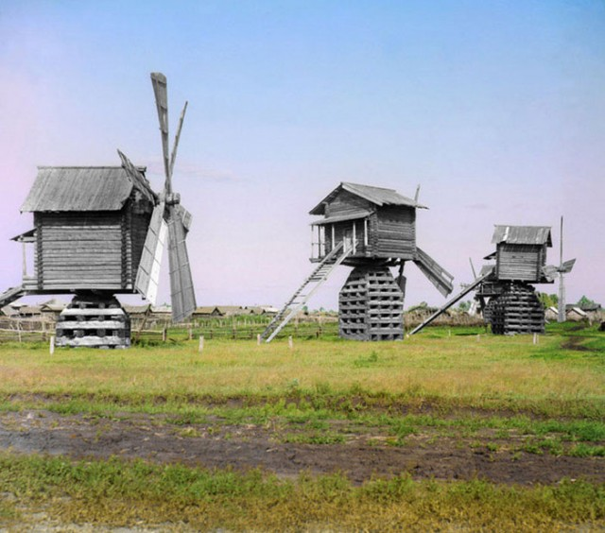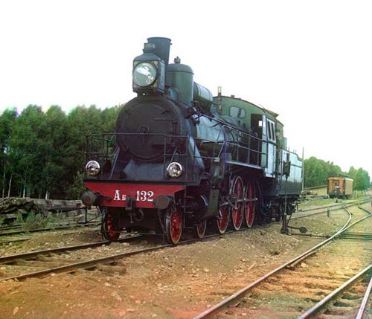

Фотографии С.М. Прокудина-Горского 1908-1910 год.

